Раннесредневековый монетный комплекс Семиречья
Аверс | Реверс | Размер, мм | Вес, г | Металл | Определение
1 | 2 | 3 | 4 | 5 | 6
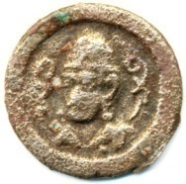 | 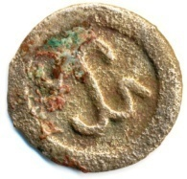 | 24 | 4,08 | АЕ | Сулук, Тюргешский каганат.  Л.с. Портрет правителя, справа и слева – согдийская легенда prn bgy.  О.с. Тамга. Начало VIII в.
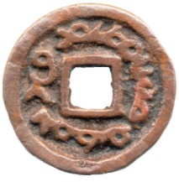 | 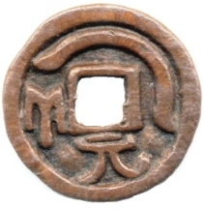 | 24 | 3,10 | АЕ | Вахшутавы, Тюргешский каганат.  Л.с. Согдийская легенда  xst' w'xswt'wy pny. О.с. Тамга тюргешей, слева рунический знак «р», снизу китайский иероглиф юань. Первая половина VIII в.
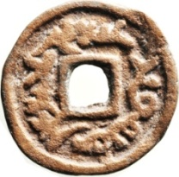 | 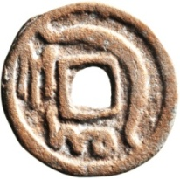 | 24 | 3,54 | АЕ | Йинал тегин, Тюргешский каганат.  Л.с. Согдийская легенда  ‘уn’ltkуn хwβw pny.  О.с. Тамга тюргешей, слева рунический знак «р», снизу согдийская надпись (pny?). Первая половина VIII в.
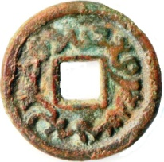 | 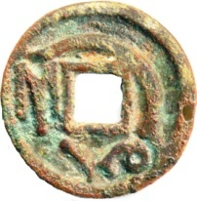 | 24 | 4.06 | АЕ | «Господин Тюргешский каган», Тюргешский каганат. Л.с. Согдийская легенда βγy twrkyš γ'γ'n pny. О.с. Тамга тюргешей, слева рунический знак «р», снизу согдийская надпись (pny?). Первая половина VIII в.
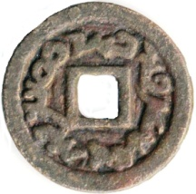 | 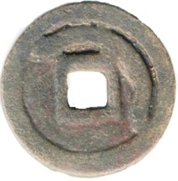 | 24,5 | 5,12 | АЕ | «Господин Тюргешский каган», Тюргешский каганат. Л.с. Согдийская легенда βγy twrkyš γ'γ'n pny.  О.с. Тамга тюргешей. Первая половина  VIII в.
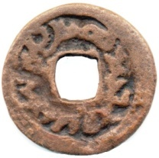 | 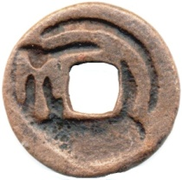 | 23 | 4,76 | АЕ | «Господин Тюргешский каган», Тюргешский каганат. Л.с. Согдийская легенда βγy twrkyš γ'γ'n pny.  О.с. Тамга тюргешей, слева рунический знак «р». Первая половина VIII в.
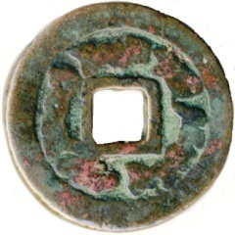 | 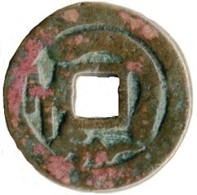 | 27 | 13,2 | АЕ | «Господин Тюргешский каган», Тюргешский каганат. Л.с. Согдийская легенда βγy twrkyš γ'γ'n pny. О.с. Тамга тюргешей, слева рунический знак «р», снизу согдийская надпись. Середина VIII в.
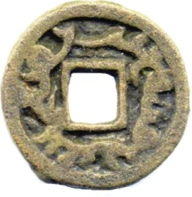 | 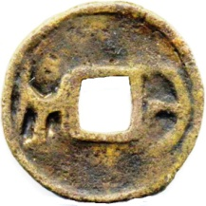 | 24 | 4,88 | АЕ | Арслан Кюль Иркин, Тюргешский каганат.  Л.с. Согдийская легенда 'rsl'n kwyl yrkyn.  О.с. Слева рунический знак «р», справа тамга тюргешей. Середина VIII в.
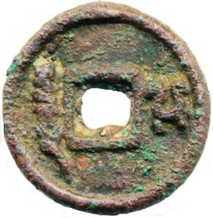 | 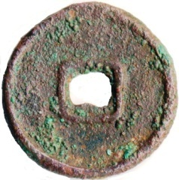 | 29 | 9,54 | АЕ | Безымянный каган, Фергана.  Л.с. Согдийская легенда γ'γ'n,  слева тамга.  О.с. Гладкая, с узкими внутренними  и внешними ободками. Начало VIII в.
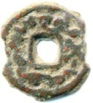 | 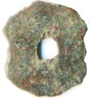 | 9-11 | 1,32 | АЕ | Тутук, Фергана.  Л.с. Легенда ’lpw(?) γ’γ’n twtwγ, разделённая руническим знаком «аш».  О.с. Гладкая. Середина VIII в..
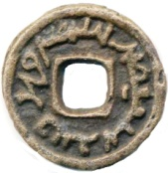 | 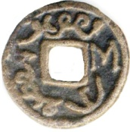 | 19 | 2,36 | АЕ | Карлукский каганат. Л.с. Согдийская легенда βγy xr’lwγ x’γ’n pny.  О. с. Согдийская легенда kwp-’k xwt’w,  тамга в виде рунического знака «р»  и тамга тюргешей. Середина VIII в.
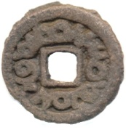 | 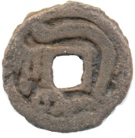 | 19 | 2,06 | АЕ | Вахшутавы, Тюргешский каганат.  Л.с. Согдийская легенда xst' w'xswt'wy pny.  О.с. Тамга тюргешей, слева рунический знак «р», снизу согдийская надпись.  Середина VIII в.
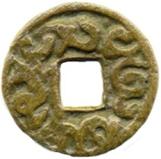 | 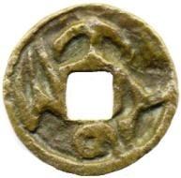 | 23 | 3,60 | АЕ | Йинал тегин, Тюргешский каганат.  Л.с. Искажённая согдийская легенда ‘уn’ltkуn хwβw pny. О.с. Тамга тюргешей, слева рунический знак «р», снизу согдийская надпись. Середина VIII в.
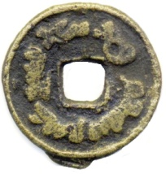 | 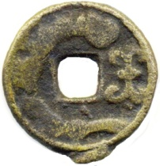 | 22 | 3,18 | АЕ | Яглакары. Тюргешский каганат. Л.с. Согдийская легенда x’yyγl-’xrxwβw pny.  О.с. Согдийская деградированная легенда twrkyš γ'γ'n и тамга Яглакаров. Середина VIII в.
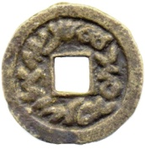 | 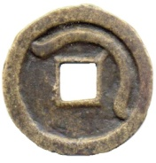 | 20 | 1,98 | АЕ | «Господин Тюргешский каган», Тюргешский каганат. Л.с. Согдийская легенда βγy twrkyš γ'γ'n pny.  О.с. Тамга тюргешей. Середина VIII в.
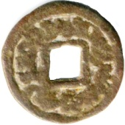 | 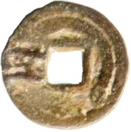 | 19 | 1,84 | АЕ | «Господин Тюргешский каган», Тюргешский каганат. Л.с. Согдийская легенда βγy twrkyš γ'γ'n pny.  О.с. Тамга тюргешей, слева рунический знак «р». Вторая половина VIII в.
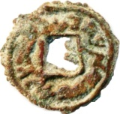 | 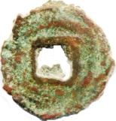 | 17 | 2,26 | АЕ | «Господин Тюргешский каган», Тюргешский каганат. Л.с. Легенда βγy twrkyš γ'γ'n pny. О.с. Тамга тюргешей.  Вторая половина VIII в.
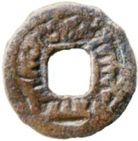 | 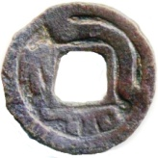 | 18,5 | 1,41 | АЕ | «Господин Тюргешский каган»,  Тюргешский каганат. Л.с. Согдийская легенда βγy twrkyš γ'γ'n pny.  О.с. Тамга тюргешей, слева рунический знак «р», снизу согдийская надпись.  Вторая половина VIII в.
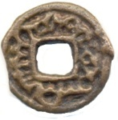 | 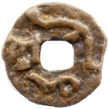 | 16 | 1,05 | АЕ | «Господин Тюргешский каган», Тюргешский каганат. Л.с. Легенда βγy twrkyš γ'γ'n pny. О.с. Тамга тюргешей. слева рунический знак «р», снизу согдийская надпись. Вторая половина VIII в.
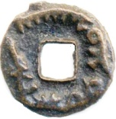 | 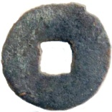 | 16 | 1,18 | АЕ | «Господин Тюргешский каган»,  Тюргешский каганат.  Л.с. Согдийская легенда twrkyš γ'γ'n pny.  О.с. гладкая. Вторая половина VIII в.
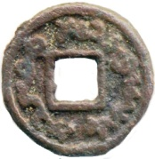 | 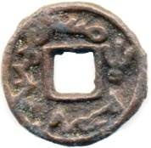 | 29 | 1,93 | АЕ | «Тухусы», Тюргешский каганат.  Л.с. легенда βγy twrkyš γ'γ'n pny.  О.с. Согдийская легенда wn'ntm'x xwβw «правитель Уанантмах (?)», справа тамга тухусов. Вторая половина VIII в.
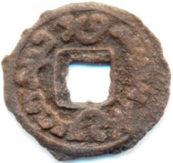 | 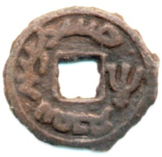 | 19 | 1.22 | АЕ | «Тухусы», Тюргешский каганат.  Л.с. легенда βγy twrkyš γ'γ'n pny.  О.с. Согдийская легенда wn'ntm'x xwβw «правитель Уанантмах (?)», справа тамга тухусов. Вторая половина VIII в.
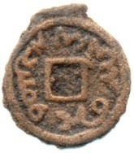 | 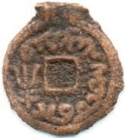 | 19 | 1,60 | АЕ | «Тухусы», Тюргешский каганат.  Л.с. легенда βγy twrkyš γ'γ'n pny.  О.с. Согдийская легенда wn'ntm'x xwβw «правитель Уанантмах (?)», слева тамга тухусов. Вторая половина VIII в.
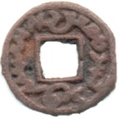 | 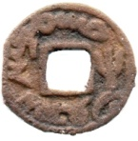 | 17 | 0,81 | АЕ | «Тухусы», Тюргешский каганат.  Л.с. легенда βγy twrkyš γ'γ'n pny.  О.с. Согдийская легенда wn'ntm'x xwβw «правитель Уанантмах (?)», справа тамга тухусов. Вторая половина VIII в.
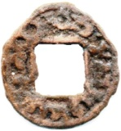 | 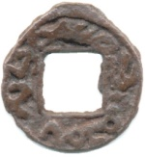 | 17 | 0,87 | АЕ | «Тухусы», Тюргешский каганат.  Л.с. легенда βγy twrkyš γ'γ'n pny.  О.с. Согдийская легенда wn'ntm'x xwβw «правитель Уанантмах (?)», справа тамга тухусов. Вторая половина VIII в.
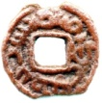 | 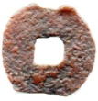 | 12 | 0,39 | АЕ | «Тухусы», Тюргешский каганат.  Л.с. Согдийская легенда, справа тамга тухусов. О.с. Гладкая. Вторая половина VIII в.
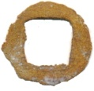 | 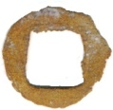 | 12 | 0,25 | АЕ | Монета апэпиграфная.  Вторая половина VIII в.
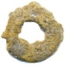 | 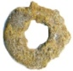 | 9 | 0,21 | АЕ | Монета апэпиграфная.  Вторая половина VIII в.
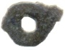 | 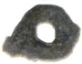 | 8 | 0,25 | АЕ | Монета апэпиграфная.  Вторая половина VIII в.
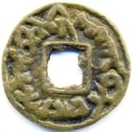 | 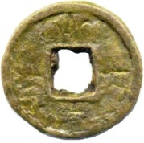 | 20 | 2,79 | АЕ | Арслан Билга каган, Карлукский каганат.  Л.с. Легенда βγy 'rsl'n pylk’ γ'γ'n pny.  О.с. четыре вдавленных трезубца, подобных тамге на «тухусских» монетах. IX – начало Х вв.
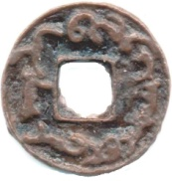 | 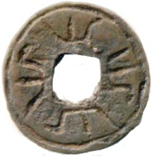 | 20 | 1,78 | АЕ | Арслан Билга каган, Карлукский каганат.  Л.с. Легенда βγy 'rsl'n pylk’ γ'γ'n pny.  О.с. четыре вдавленных трезубца, подобных тамге на «тухусских» монетах. IX – начало Х вв.
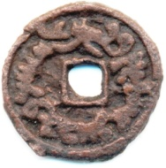 | 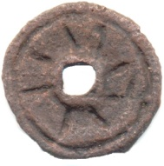 | 20,5 | 2,37 | АЕ | Арслан Билга каган, Карлукский каганат.  Л.с. Легенда βγy 'rsl'n pylk’ γ'γ'n pny.  О.с. четыре вдавленных трезубца, подобных тамге на «тухусских» монетах. IX – начало Х вв.
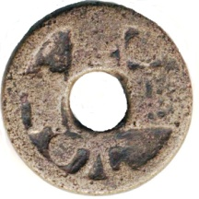 | 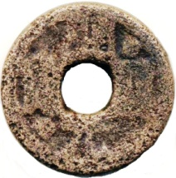 | 24 | 12,9 | АЕ | Местное подражание монете  «кайюань тунбао». VIII–IX вв.
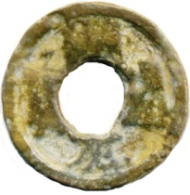 | 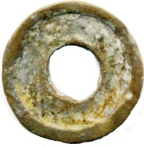 | 24 | 4,64 | АЕ | Местное подражание монете  «кайюань тунбао». VIII–IX вв.
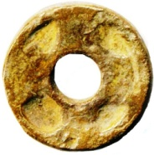 | 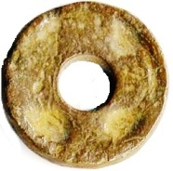 | 21 | 7,38 | АЕ | Местное подражание монете  «кайюань тунбао». VIII–IX вв.
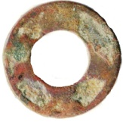 | 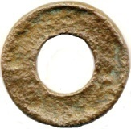 | 18 | 3,09 | АЕ | Местное подражание монете  «кайюань тунбао». VIII–IX вв.
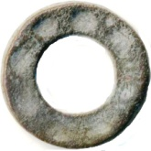 | 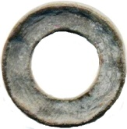 | 19 | 2,40 | АЕ | Местное подражание китайской монете.  VIII–IX вв.
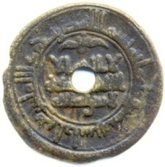 | 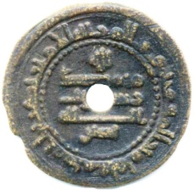 | 25 | 2,82 | АЕ | Фельс, Бухара, Наср б Ахмад.  305 г.х. 918/19 г. С пробитым отверстием (приспособлен таким образом для местного обращения).
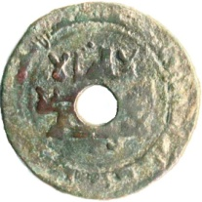 | 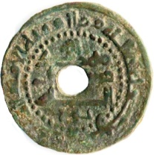 | 24 | 3,09 | АЕ | Фельс, Фергана, Нух б. Наср  и Малик б. Шукуртегин, 331-343 г.х.  С пробитым отверстием (приспособлен таким образом для местного обращения).
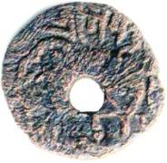 | 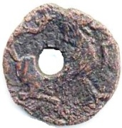 | 16 | 1,80 | АЕ | Джитал, Вака Дева (Кабул).  Л.с. Слон, идущий вправо, над ним надпись деванагари. О.с. Хищное животное влево.  800–1000 гг. С пробитым отверстием (приспособлен таким образом для местного обращения).
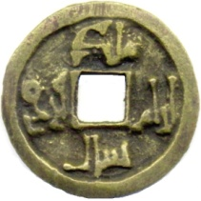 | 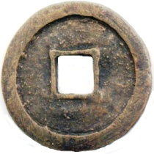 | 24 | 4,26 | АЕ | «Прото-Караханиды».  Л.с. Куфическая надпись: вверху малик, справа арам, внизу йинал, слева карач.  О.с. Гладкая, с широким внешним ободком. Вторая половина Х в.

